[从华南师大到西安交大，2025 学术抄袭为何屡禁不止？](https://mp.weixin.qq.com/s?__biz=Mzk0OTY1MDkwOQ==&mid=2247486883&idx=5&sn=9f4b5afd97182870d5f3c79afcda0139)

原创sleuth[Research Integrity](javascript:void(0);)2025-04-20 20:35:58新加坡



Research Integrity

近日，学术抄袭问题再度引发关注。2025 年 4 月 14 日，中国社会科学院大学宣布，对一名博士后研究人员焦某展开调查。焦某曾为中国政法大学博士生，其与导师在 2023 年发表于核心学术期刊《学习与探索》的论文，被指涉嫌大量抄袭一篇日本论文，在结构和概念上有显著相似之处，部分内容疑似直接从日语翻译成中文。此外，据荔枝新闻报道，焦某的硕士论文以及发表于核心期刊《法学》的另一篇论文，被曝抄袭了台湾地区两所大学教授的作品，标题几乎相同，仅简体字与繁体字的区别。

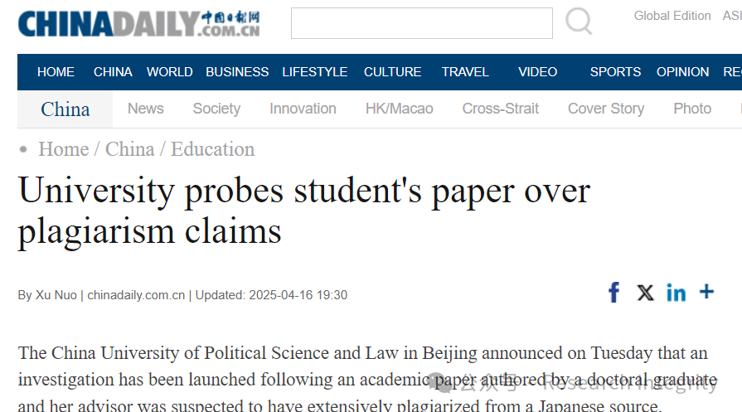

此前一周，据界面新闻报道，广东华南师范大学两名学者被指控大量翻译、抄袭 2018 年一位知名国际法学者的英文论文，并于 2024 年发表在核心期刊《开放时代》上。该期刊随后声明该论文涉嫌全文抄袭并决定撤稿，学校也确认学术不端行为并承诺采取严厉措施。

再往前，3 月份，西安交通大学声明，该校一名副教授在另一所院校攻读哲学博士学位时，涉嫌几乎逐字抄袭一篇英文论文。调查确认指控后，学校解除了该教授的聘用。

学术出版专业人士指出，缺乏有效的跨语言抄袭检测技术是这类问题的根源，现有抄袭检测系统因未纳入其他语言数据库而效果不佳。即便检测出抄袭，海外出版商也仅能撤稿和标记涉事学者，难以防止再次发生。国际学术出版商工作人员向《中国青年报》表示，主要学术出版商数据库未互联，一家标记问题学者，其他家可能并不知晓。**有建议称，学术管理部门和高校应开发有效的跨语言抄袭检测软件，并进一步加强学术监督机制，使评审过程更加公开透明。**

https://www.chinadaily.com.cn/a/202504/16/WS67ff94d0a3104d9fd381fbdc.html

**来源：公众号Research Integrity，转载请注明出处，若没注明学术诚信公众号出处，构成侵权。后台联系客服微信：BikElisabeth**

免责声明：

质疑信息来源于Pubpeer，提及人名均为音译

对于文章内容的真实性、完整性、及时性

本公众号不做任何保证或承诺，仅供读者参考

未经授权禁止转载！

转载请勿更改原文内容及格式！

如有转载需求或合作事宜

可添加下方客服微信或推送邮件到researchintegrity@qq.com

